ПРОМЕЖУТОЧНАЯ АТТЕСТАЦИОННАЯ РАБОТА ПО ФИЗИКЕ
7 КЛАСС
2023-2024 учебный год

СПЕЦИФИКАЦИЯ
1. Назначение промежуточной аттестационной работы
Аттестационная работа проводится с целью выяснения уровня усвоения обучающимися материала 7 класса по физике.
2. Документы, определяющие содержание работы
Содержание работы соответствует требованиям ФГОС основного общего образования.
3. Структура проверочной работы
Вариант проверочной работы состоит из 11 заданий, которые различаются по содержанию и проверяемым требованиям. Задания 1, 3–6, 8 и 9 требуют краткого ответа. Задания 2, 7, 10, 11 предполагают развернутую запись решения и ответа.
4. Кодификаторы проверяемых элементов содержания и требований к уровню подготовки обучающихся
В табл. 1 приведен кодификатор проверяемых элементов содержания.
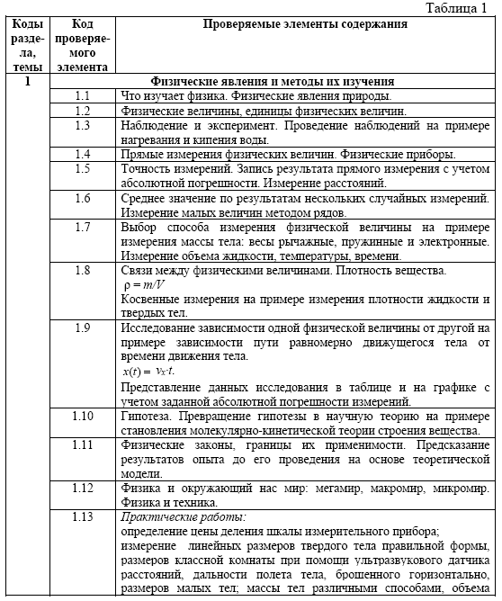

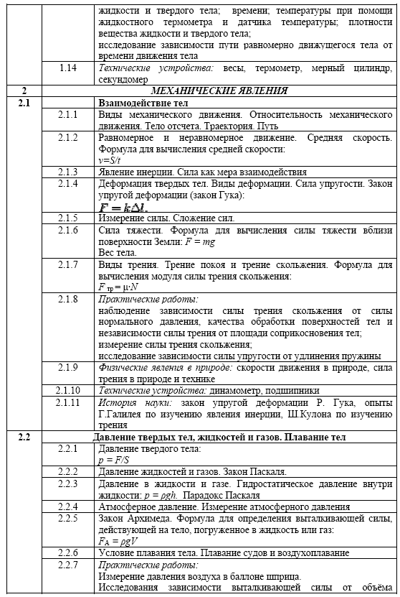

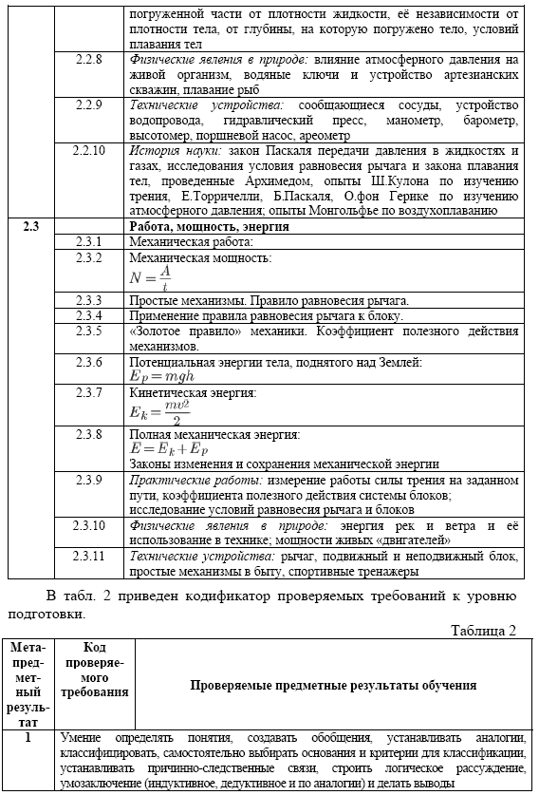

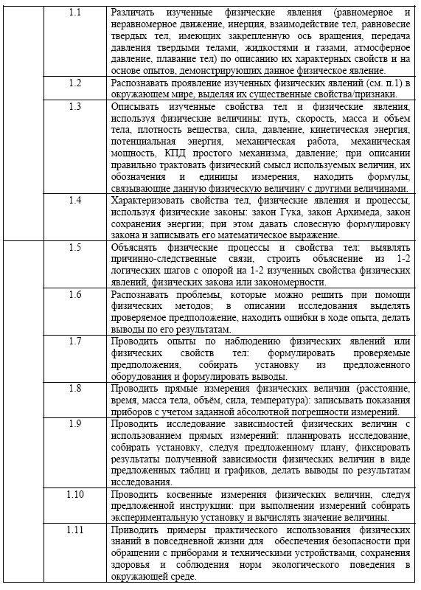

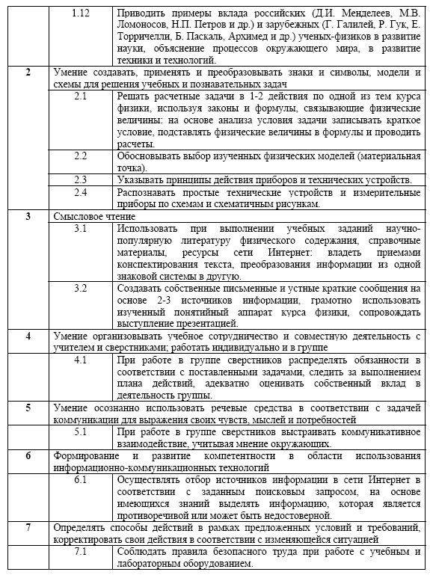

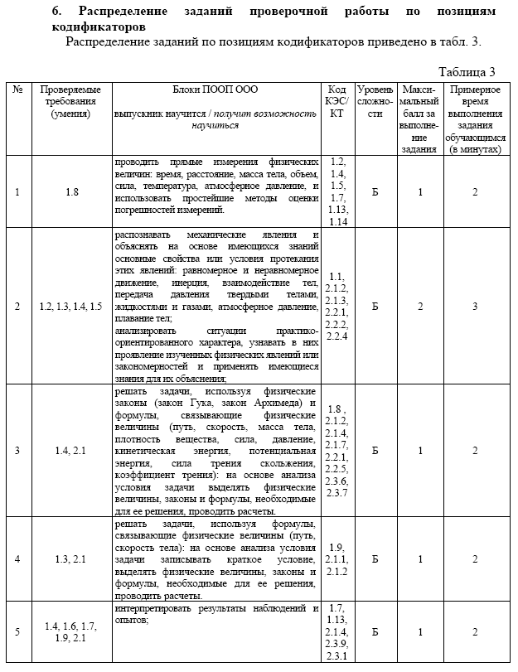
5.

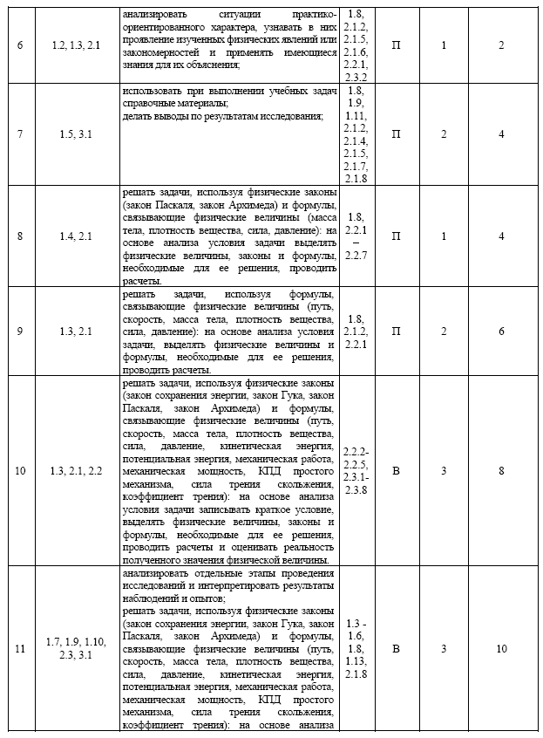

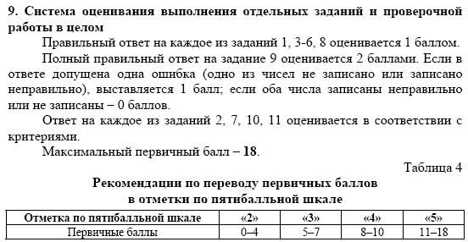
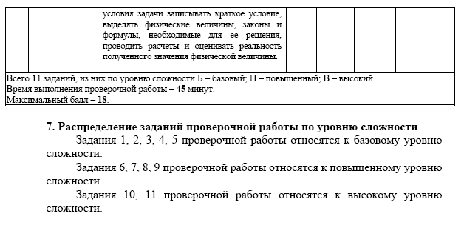
10.
9.
8.
7.
6.

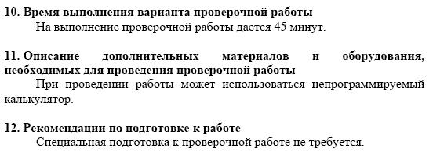

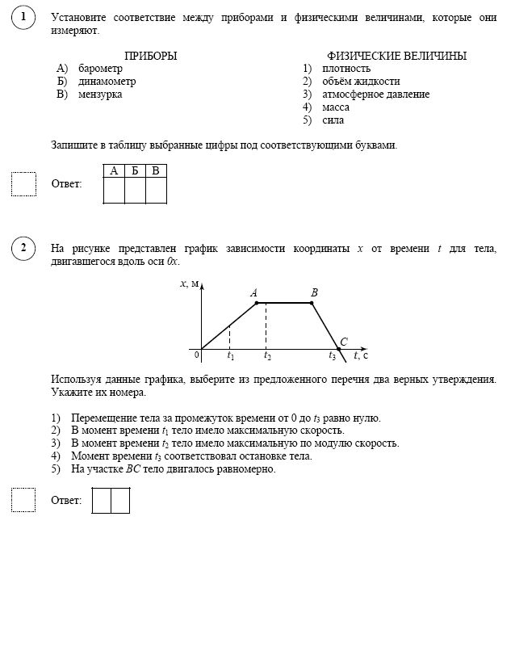
ДЕМОНСТРАЦИОННЫЙ ВАРИАНТ

